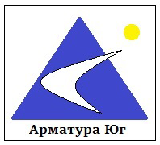 | ООО«Арматура Юг»  ИНН 550517650233 ОГРНИП 317237500003787  Юридический адрес (Офис): Россия, 350073, Краснодарский край,  г. Краснодар, ул. им. Шевцова В. М., д. 1/1, офис 29  Склад: г. Краснодар, ул. Ростовское шоссе, д. 14/19  тел. +7 (861) 204-20-27 www.armaturaug.ru  тел. +7-918-370-29-09 e-mail: 123armatura@mail.ru  +7-989-290-67-68

ПРАЙС

28 августа 2018 года

(Пена монтажная)

Наименование | Объем, мл | Шт. в уп. | фото продукции | ЦЕНА, РУБ.
 |  |  |  | опт до 25000 руб | опт от 25000 руб | опт от 50000 руб
MAKROFIX пена монтажная бытовая всесезонная | 750 | 16 | 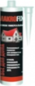 | 240 | 208 | 178
MAKROFIX пена монтажная бытовая всесезонная | 750 | 16 |  | 280 | 244 | 209
MAKROFIX GUN пена монтажная профессиональная всесезонная | 750 | 16 | 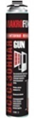 | 280 | 243 | 208
Пена монтажная полиуретановая MAKROFIX 65 профессиональная всесезонная | 870 | 16 |  | 360 | 314 | 269
MASTERFOAM MEGA пена монтажная профессиональная 65 литров летняя | 870 | 12 | 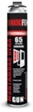 | 400 | 350 | 300
Пена монтажная профессиональная PROFFLEX FIRE BLOCK 65л огнестойкая (сертификат) | 850 | 12 | 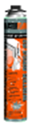 | 490 | 427 | 366
TEKAPUR FIRESTOP пена монтажная профессиональная огнестойкая (сертификат) | 750 | 12 | 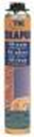 | 690 | 604 | 518
MAKROFIX очиститель | 500 | 16 | 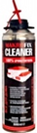 | 144 | 126 | 108

Мы всегда рады долгосрочному и взаимовыгодному сотрудничеству!

